PUBLICACION DE NOTIFICACIÓN POR AVISO

RESOLUCIÓN DE OFERTA

La suscrita Directora Técnica de Predios del INSTITUTO DE DESARROLLO URBANO de la Ciudad de Bogotá D.C, por medio del presente publica el oficio No. 20193250585951 de fecha 17 de Junio de 2019, por medio del cual se realiza la notificación por aviso de la Resolución No 2638 del 14 de Junio de 2019 “POR LA CUAL SE FORMULA UNA OFERTA DE COMPRA Y SE DA INICIO AL PROCESO DE ADQUISICIÓN PREDIAL”, emitida dentro del proceso de adquisición del inmueble ubicado en la AC 17 134 67, de la ciudad de Bogotá D.C, correspondiente al Registro Topográfico No 50930.

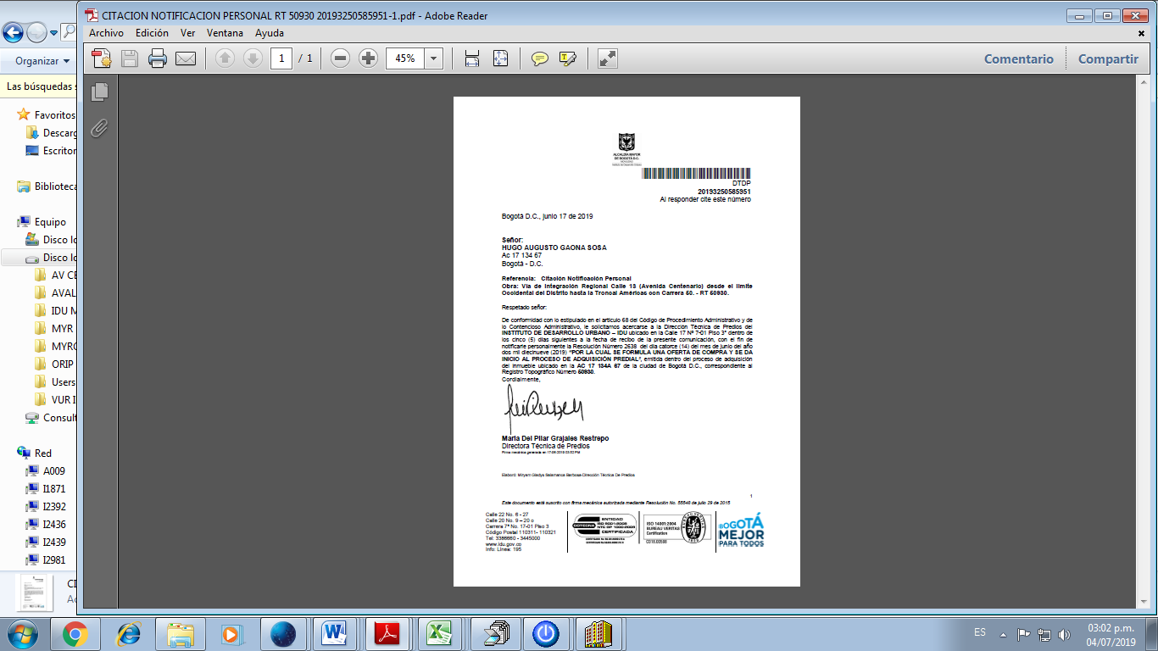

Ante la imposibilidad de la notificación personal al destinatario con base en el Articulo 68 del Código de Procedimiento Administrativo y de lo Contencioso Administrativo, la suscrita Directora Técnica de Predios del INSTITUTO DE DESARROLLO URBANO, hace constar la publicación del oficio 20193250585951 de fecha 17 de Junio de 2019, dirigido a los señores hugo augusto gaona sosa y sus anexos, conforme lo dispone el artículo 69 del Código de Procedimiento Administrativo y de lo Contencioso Administrativo, en lugar público de la Dirección Técnica de Predios del Instituto de Desarrollo Urbano, hoy _______________ a las 7: 00 AM por el término de cinco (5) días hábiles, hasta el día __________________ a las 4: 30 PM.

MARIA DEL PILAR GRAJALES RESTREPO
DIRECTORA TÉCNICA DE PREDIOS

Proyectó: Miryam Gladys Salamanca Barbosa – Abogada Gestora IDU
Revisión Jurídica: Margarita Maria Hederich Galvis, articuladora jurídico. DTDP - IDU.

